месячник оборонно-массовой работы, посвященный Дню защитника отечества

26 января 2015 года состоялось открытие месячника оборонно-массовой работы, посвященного Дню защитника отечества. В торжественном открытии месячника присутствовал руководитель местного отделения ДОСААФ ДЮБА Ф.А. В своем выступлении он довел цели и задачи предстоящего месячника оборонно-массовой работы, основные мероприятия, организуемые для молодежи, подчеркнул, что все они должны быть направлены на воспитание граждан России и подрастающего поколения в духе патриотизма и готовности к защите Родины. С приветственным словом обратился председатель совета ветеранов Пелипенко В.Я., поздравивший учителей и обучающихся с открытием месячника оборонно-массовой работы, напомнил о героях Великой Отечественной войны и приближающемся юбилее Великой Победы.

25 января исполнилось 72 года освобождения станицы Егорлыкской и начала освобождения района от фашистских захватчиков. Это одно из самых ярких событий нашего района. 23 января состоялось торжественное мероприятие, посвященное этой знаменательной дате. На мероприятие были приглашен ветеран ВОВ Дубинин И.А. Ведущие рассказали об основных событиях тех тревожных дней. В честь памятной даты освобождения станицы Егорлыкской от военно-фашистских захватчиков Дубинину Илье Александровичу и Беловолову Захару Захаровичу были вручены наградные листы, которые долгое время хранились в архивах музея и сейчас по праву должны принадлежать их владельцам.
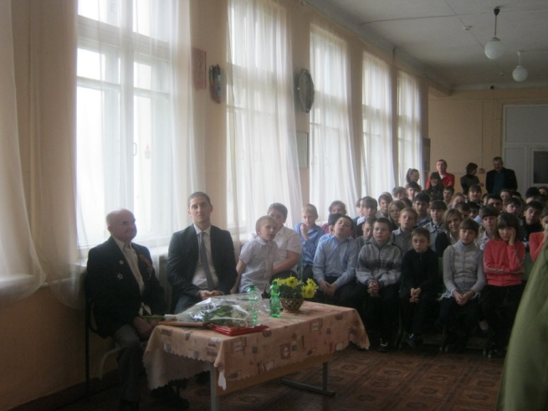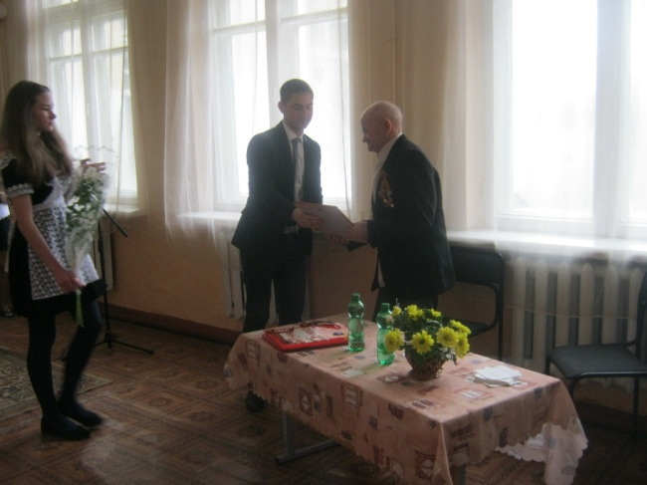
Илья Александрович получил свой наградной лист в торжественной обстановке, на мероприятии, а Захар Захаровичу наградной лист вручили в домашней обстановке наши волонтеры и члены краеведческого отряда.
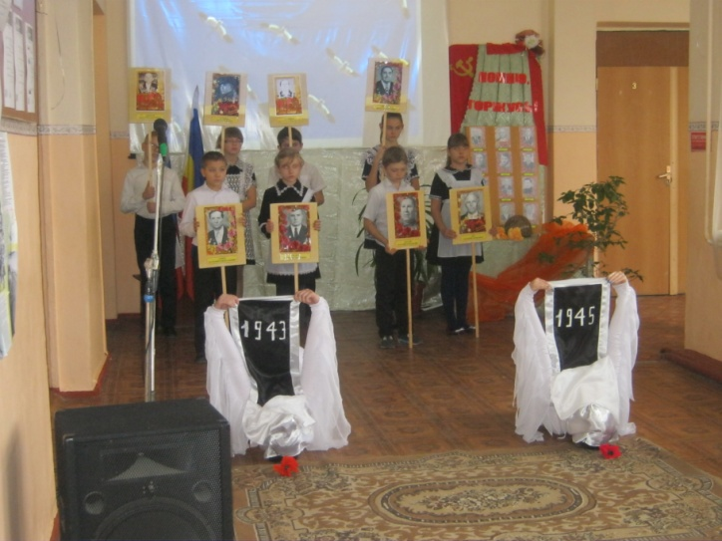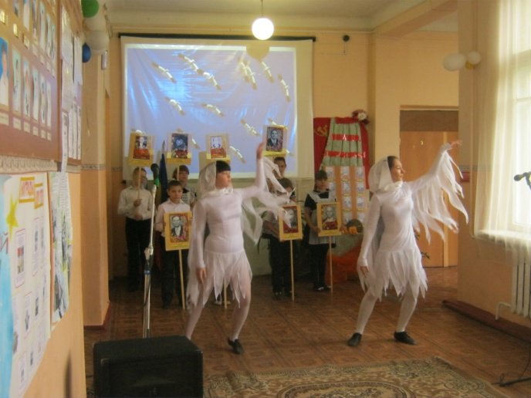
Яркое впечатление от мероприятия оставил номер «Журавли» в исполнении обучающихся Гай Анастасии и Ткачевой Марии, на сцене бессмертный полк из портретов ушедших от нас участников ВОВ, минутой молчания все присутствующие почтили память героев, защитников Родины. В те дни плечом к плечу за Родину стояли русский, украинец, казах, туркмен, таджик, грузин, еврей. Враг был изгнан с нашей земли. Но какой ценой! Сотни славных сынов своей Родины сложили головы на этих полях сражений. Пусть память об этих славных освободителях нашей малой родины навсегда останется в сердцах егорлычан.
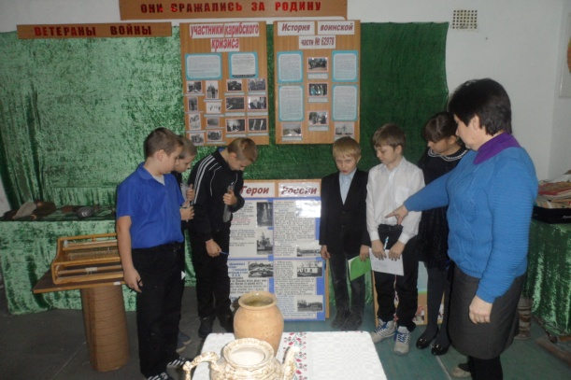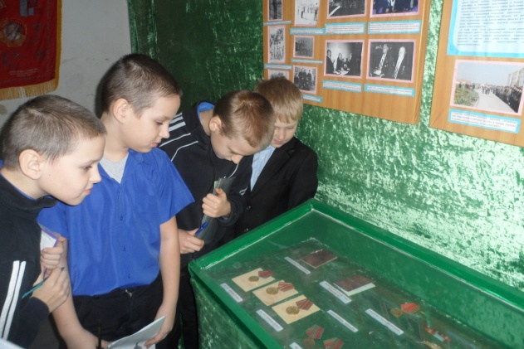
В рамках месячника проводились экскурсии в школьном музее «Связь поколений», члены краеведческого отряда рассказывали о памятных датах и героях, чтобы молодое поколение помнило те страшные и героические события.
Обучающиеся нашей школы 19 февраля приняли участие в районных соревнованиях по троеборью среди допризывной молодежи и заняли 3 место в командных соревнованиях и 1 место по стрельбе.

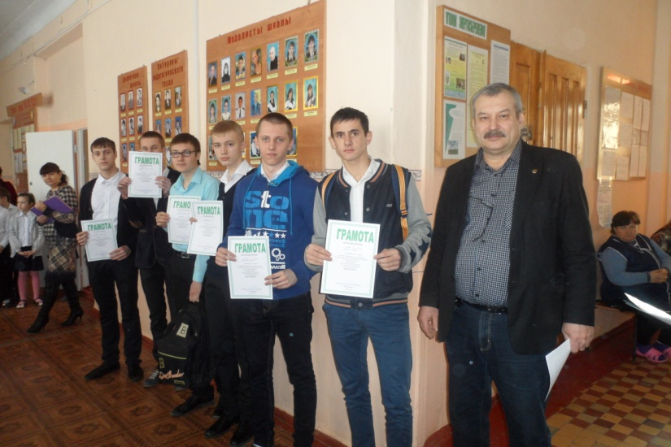

В районных соревнованиях по баскетболу сборная нашей школы заняла 2 место. В рамках месячника оборонно-массовой работы прошли общешкольные спортивные соревнования. Ребята в разных возрастных группах соревновались по дальности прыжков, по прыжкам в высоту, по подтягиванию. Ребята получили заряд бодрости и энергии, добившись лучших результатов в каждом виде соревнований.

Яркими школьными мероприятиями стали творческие конкурсы.
Конкурс сочинений «Защитникам отечества посвящается!» к 70-летию Победы над военно-фашистским захватчиком. В этом конкурсе ребята постарались выразить чувства патриотизма и гражданственности, интереса к истории малой Родины, семьи, историческим и национальным корням своего народа.
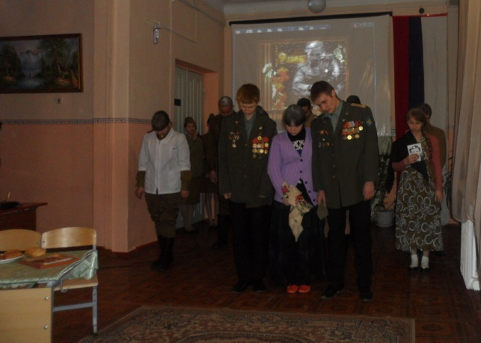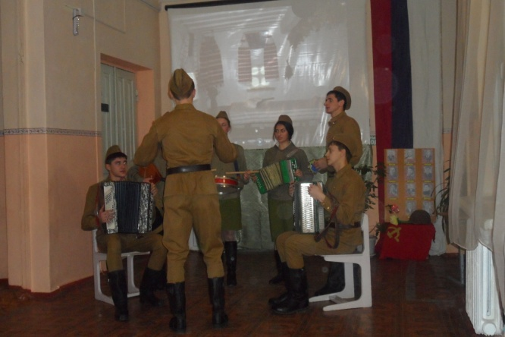

Конкурс инсценированной песни на военную тематику «Защитникам отечества посвящается!» к 70-летию Победы над военно-фашистским захватчиком состоялся 18 февраля. Победа в конкурсе была присуждена обучающимися 9 класса. Ребята проникновенно обыграли события, описываемые в песне «Баллада о красках», они старались прочувствовать боль и страдания матерей и радость встречи с родными, пережившими войну. Второе место заняли обучающиеся 8 и 11 класса. Слушателей тронуло талантливое исполнение песни Моргуновой Полиной «Баллада о солдатской матери», ярко и задорно прозвучала песня «Смуглянка» и ее инсценирование учениками 11 класса. Ребята получили возможность выступить со своими номерами и на районных конкурсах. Задощенко Артем занял 1 место в районном конкурсе «Рыцарь года», Моргунова Полина принимает участие в традиционном конкурсе «Гвоздики отечества» 25 февраля.

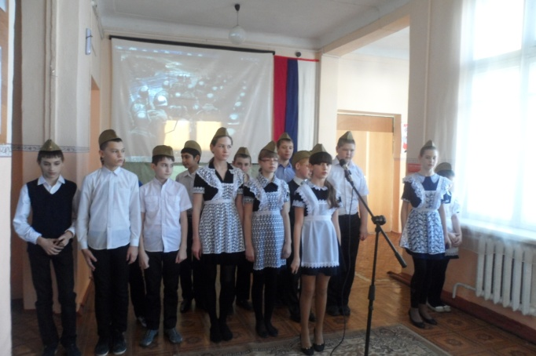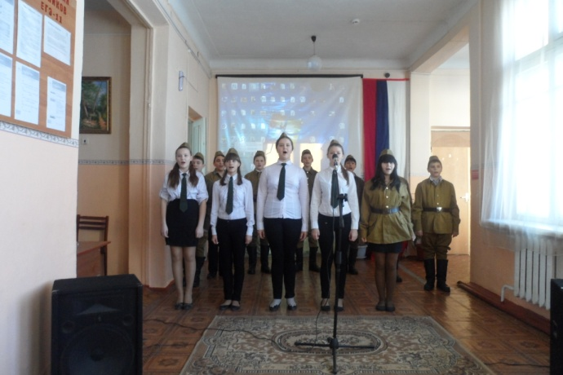
Конкурс литературно-музыкальных композиций «На страже Родины!» к 70-летию Победы над военно-фашистским захватчиком тоже не оставил равнодушными участников и членов жюри. Задорно и с огоньком выступил 6 класс с песней «Катюша», занял 1 место в конкурсе. На втором месте оказался 7 класс, они представили композицию на песню «На поле танки грохотали», 5 класс исполнил «Десятый наш десантный батальон» и получили грамоту за 3 место.
Не обошлось во время проведения месячника и без бесед по профилактике правонарушений, здорового образа жизни. Перед старшеклассниками выступили Толстенева Лилия Николаевна, секретарь комиссии по делам несовершеннолетних, инспектор по делам несовершеннолетних Русскин А.Н.
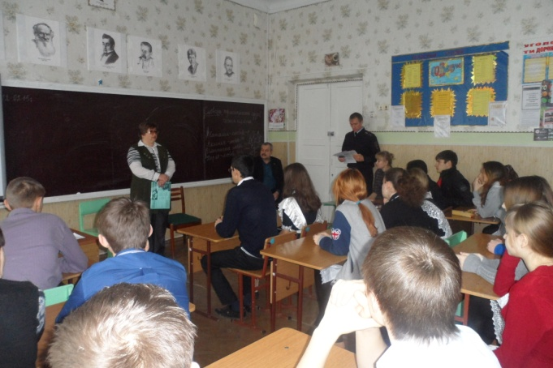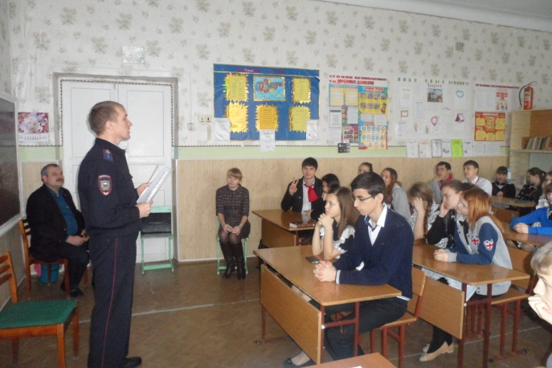

Общешкольное родительское собрание «Роль семьи в предупреждении агрессивных и насильственных способов разрешения конфликтов» состоялось 27 февраля 2015 года.

Директор школы Афанасьев Н.Ю.

Исп. Безрукова Н.В.
23-4-49

